7. Evropský systém jednotných statistik sociální ochrany (ESSPROS)

Evropský systém jednotných statistik sociální ochrany (ESSPROS) byl určen Eurostatem v souladu s nařízením Evropského parlamentu a Rady (ES) č. 458/2007 ze dne 25. dubna 2007, o Evropském systému jednotné statistiky sociální ochrany (ESSPROS), jako specifický nástroj vzájemně srovnatelného statistického sledování sociální ochrany v členských státech EU. Pro využití tohoto systému v ČR byla v roce 2000 na základě dohody mezi ČSÚ a MPSV ustavena meziresortní pracovní skupina pod gescí MPSV, která řeší jeho zavádění v podmínkách ČR. ESSPROS se člení na Základní systém (ZS) odpovídající standardním informacím o příjmech a výdajích v oblasti sociální ochrany a moduly poskytující doplňkové statistické informace. Veškeré transakce, které spadají do rámce ESSPROS, by měly být účetně podchyceny. V případech, kdy není účetnictví v potřebné míře k dispozici, je možné využít údajů ze statistických a jiných administrativních zdrojů, výjimečně i odborných odhadů.

V základním systému ESSPROS je sociální ochrana definována jako souhrn intervencí ze strany veřejných nebo soukromých institucí, jejichž cílem je ulehčit domácnostem a jednotlivcům zátěž vyplývající z předem určených rizik a potřeb, pokud tak nečiní jiná souběžná reciproční nebo individuální úmluva. Seznam rizik a potřeb, které jsou považovány za funkce sociální ochrany, je stanoven následovně:

nemoc/zdravotní péče – peněžní podpora vyplácená v souvislosti s tělesnou nebo duševní nemocí, kromě invalidity; zdravotní péče zaměřená na udržení nebo zlepšení zdravotního stavu osob v systému sociální ochrany bez ohledu na původ nemoci;

invalidita – peněžní nebo naturální podpora (kromě zdravotní péče), jejímž důvodem je nemožnost tělesně nebo duševně postižených osob vykonávat ekonomickou nebo sociální činnost;

stáří – peněžní nebo naturální podpora (kromě zdravotní péče) v souvislosti se stářím;

pozůstalí – peněžní nebo naturální podpora v souvislosti se smrtí člena rodiny;

rodina/děti – peněžní nebo naturální podpora (kromě zdravotní péče) při výdajích spojených s těhotenstvím, narozením a adopcí dítěte, výchovou dětí a péčí o ostatní členy rodiny;

nezaměstnanost – peněžní nebo naturální podpora v souvislosti s nezaměstnaností;

bydlení – pomoc poskytovaná na náklady spojené s bydlením;

sociální vyloučení jinde neklasifikované – peněžní nebo naturální podpora (kromě zdravotní péče) konkrétně určená k odstranění nebo zmírnění sociálního vyloučení, pokud není poskytována v rámci některé z ostatních funkcí sociální ochrany.

Základní systém řeší sociální ochranu poskytovanou ve formě plateb v hotovosti, náhrad a přímo poskytovaného zboží a služeb domácnostem a jednotlivcům.
Metodika výpočtu výdajů na sociální ochranu podle systému ESSPROS je odlišná od metodiky používané k vyjádření výdajů na dávky sociálního zabezpečení používané v ostatních kapitolách této publikace.

Výdaje na sociální ochranu podle základního systému ESSPROS v roce 2015

Vzhledem k tomu, že do výpočtu výdajů na sociální ochranu podle systému ESSPROS jsou zahrnuty údaje z mnoha datových zdrojů, jsou informace dostupné s jednoletým zpožděním. Pro mezinárodní srovnání jsou k dispozici údaje s dvouletým odstupem.
Vývoj výdajů na sociální ochranu v České republice má dlouhodobě rostoucí tendenci. V roce 2015 dosáhly tyto výdaje hodnoty 871 mld. Kč, což byl oproti předchozímu roku nárůst o 23 mld. Kč (o 2,7 %). Jejich podíl na celkovém hrubém domácím produktu (HDP) od roku 2012, kdy dosáhl svého maxima 20,4 %, mírně klesá. V období let 2004 až 2008 se pohyboval pod hranicí 18 % a mezi lety 2009 až 2013 nad 20 %.
Graf 7:1 Výdaje na sociální ochranu a jejich podíl k HDP
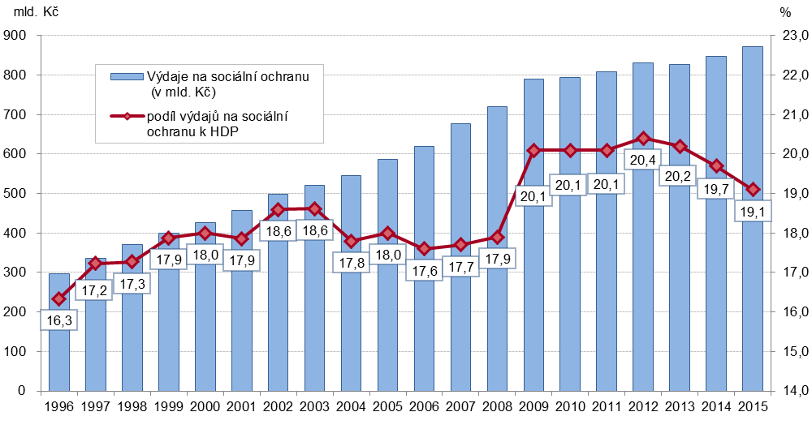

Pozn.: Výdaje na sociální ochranu včetně administrativních nákladů.
Zdroj dat: MPSV

V rámci výdajů České republiky na sociální ochranu jsou nejvyšší částky v členění základního systému ESSPROS vypláceny na funkci sociální ochrany „stáří“, která v roce 2015 tvořila 44 % výdajů (371 mld. Kč). Druhou výdajově významnou funkcí sociální ochrany je „nemoc/zdravotní péče“, na níž bylo spotřebováno 32 % (268 mld. Kč) celkových výdajů. Řádově nižší jsou hodnoty výdajů na funkce „rodina/děti“ nebo „invalidita“, které představují 9 %, respektive 7 % výdajů na sociální ochranu.

Graf 7.2 Výdaje na sociální ochranu podle základního systému ESSPROS
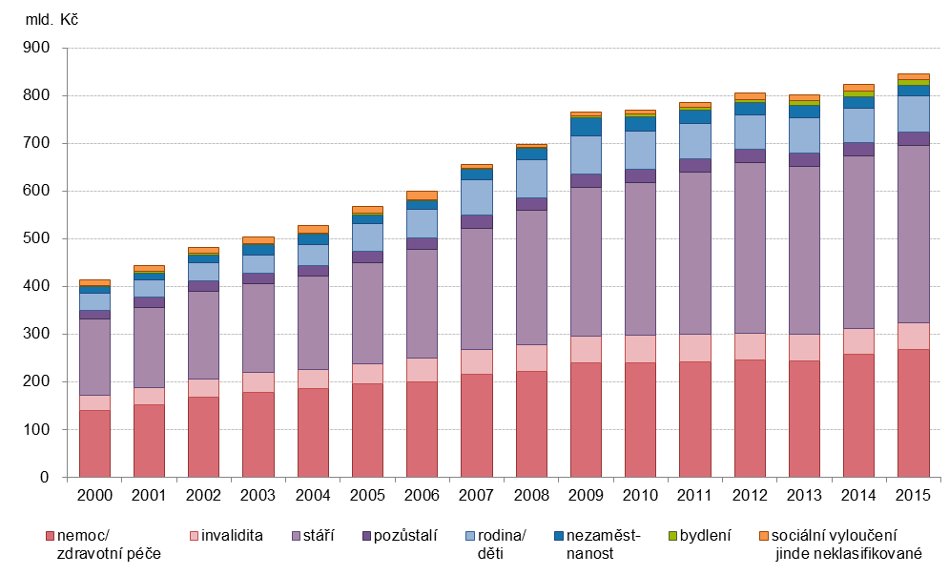

Pozn.: Výdaje nezahrnují administrativní náklady
Zdroj dat: MPSV

Podíl výdajů na sociální ochranu z celkového objemu HDP dané země se v jednotlivých zemích Evropské Unie značně liší. Nejnižší část na HDP, méně než 18 % vydávaly v roce 2014 Turecko, pobaltské země a Rumunsko. Mezi 18 až 23 % z HDP tvořily výdaje na sociální ochranu v České republice, Slovensku, Polsku, Maďarsku, Chorvatsku a Irsku. Island, Norsko, Španělsko, Slovinsko a Srbsko vydávaly na sociální ochranu částky v hodnotě 23 až 26 % HDP. Výdaje na sociální ochranu odpovídající 26 až 30 % HDP byly v roce 2014 evidovány ve Švýcarsku, Německu, Rakousku, Velké Británii, Švédsku, Řecku, Portugalsku a Itálii. V přepočtu na podíl HDP měly nejvyšší výdaje na sociální ochranu, přes 30 % HDP Finsko, Dánsko, Belgie, Nizozemí a Francie.

Mapa 7.1 Podíl výdajů na sociální ochranu k HDP ve vybraných evropských zemích (v %), 2014
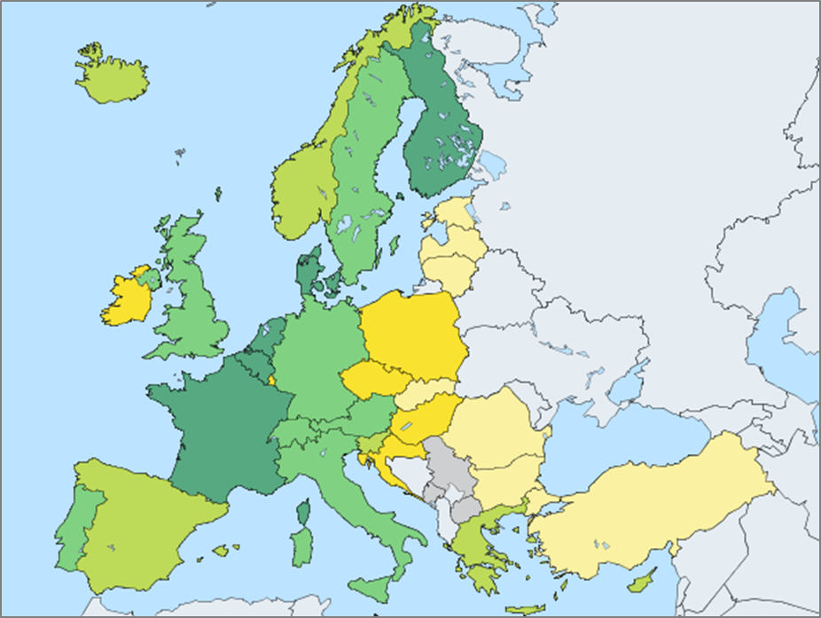

Legenda
 | 12,1 - 18,5 |  | 18,5 - 22,7 |  | 22,7 - 26,0
 | 26,0 - 30,0 |  | 30,0 - 34,2 |  | údaj není dostupný
 | Minimum: Turecko = 12,1
 | Maximum: Francie = 34,2

Zdroj dat: Eurostat:(http://ec.europa.eu/eurostat/web/social-protection/data/main-tables) údaje k 15. 10. 2017

Pro mezinárodní srovnání výdajů na sociální ochranu se mimo jejich podílu na HDP užívá také jejich přepočet na standard kupní síly (PPS), což je uměle vytvořená měnová jednotka používaná právě při mezinárodních srovnáních souhrnných ekonomických ukazatelů. V přepočtu na PPS vydává Česká republika na sociální ochranu necelé dvě třetiny průměrných výdajů v Evropské Unii (EU 28). Podobný objem výdajů jako v České republice, je na sociální ochranu vynakládán v Řecku, na Maltě, Kypru a ve Slovinsku a Portugalsku.
Více než 1,5 násobek průměrných výdajů EU 28 vydávají Lucembursko a Norsko a vysoko nad průměr ještě Švýcarsko, Dánsko a Nizozemí. Naopak méně než třetina průměrných výdajů v EU 28 je na sociální ochranu vynakládána v Turecku, Rumunsku, Srbsku a Bulharsku.

Graf 7.3 Výdaje na sociální ochranu ve vybraných evropských zemích
v PPS* na 1 obyvatele v roce 2014
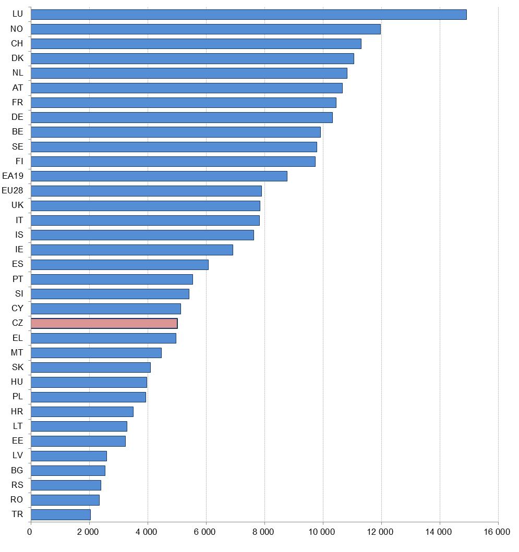

* PPS je standard kupní síly (Purchasing Power Standard), podrobněji na https://www.czso.cz/csu/czso/evropsky_srovnavaci_program
Zdroj dat: Eurostat:(http://appsso.eurostat.ec.europa.eu/nui/show.do?dataset=spr_exp_sum&lang=en ) údaje k 15. 10. 2017

Struktura výdajů podle funkcí sociální ochrany se v jednotlivých zemích poměrně výrazně odlišuje. Například v Německu, Nizozemí, Irsku, na Islandu a v Chorvatsku tvořily v roce 2014 relativně velkou část (více než třetinu) výdaje na funkci sociální ochrany „nemoc/zdravotní péče“. Na druhou stranu, více než polovina výdajů na sociální ochranu byla v Řecku, Portugalsku, Lotyšsku a Rumunsku spotřebována na funkci „stáří“. Poměrně vysoký (přes 13 %) byl v roce 2014 podíl výdajů na funkci „rodina/děti“ v Lucembursku a Irsku a naopak nízký (méně než 4 %) v Turecku a Nizozemí. Česká republika je svou strukturou výdajů podle funkcí sociální ochrany spíše průměrným evropským státem.

Graf 7.4 Struktura výdajů na sociální ochranu podle funkcí
ve vybraných evropských zemích v roce 2014
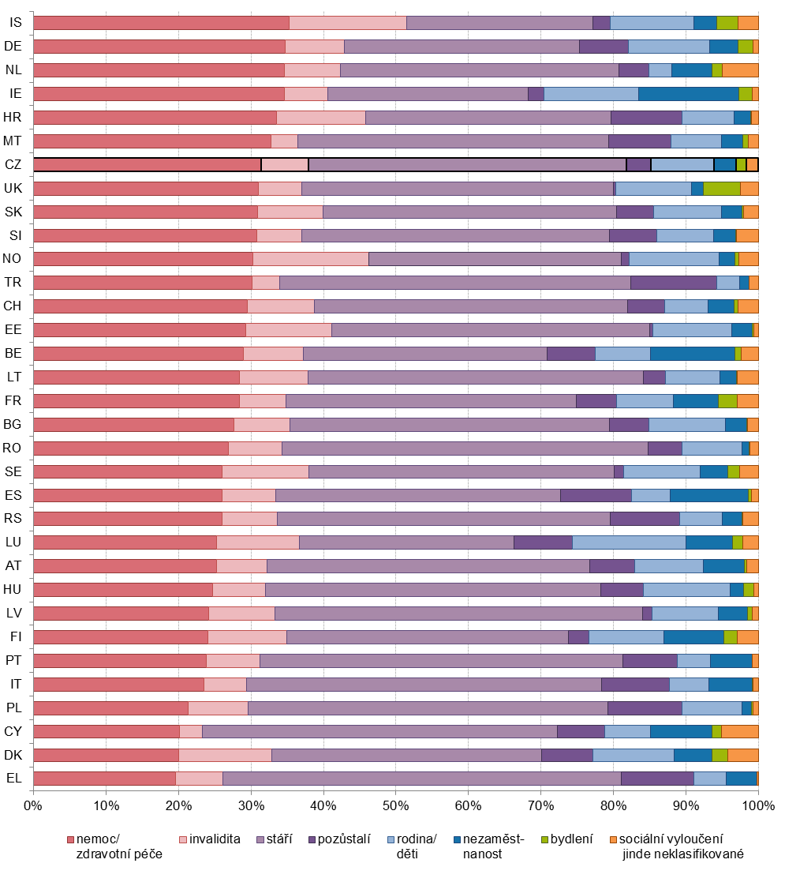

Zdroj dat: Eurostat:(http://appsso.eurostat.ec.europa.eu/nui/show.do?dataset=spr_exp_sum&lang=en ) údaje k 15. 10. 2017

Další informace o vývoji výdajů na sociální ochranu podle evropského statistického systému ESSPROS jsou dostupné na internetových stránkách Ministerstva práce a sociálních věcí (MPSV) http://www.mpsv.cz/cs/16142.
Mezinárodní srovnání výdajů na sociální ochranu v rámci zemí EU a další podrobné informace včetně platného manuálu a metodiky jednotných statistik sociální ochrany ESSPROS jsou k dispozici na internetových stránkách Eurostatu: http://ec.europa.eu/eurostat/web/social-protection/data/main-tables

